管理系教工党支部与学生党支部召开联合组织生活会
9月18日下午15:00，在管理系党支部书记陈国荣的主持下，管理系教工党支部及学生党支部所有党员教师于图文信息中心502开展了一场联合组织生活会。
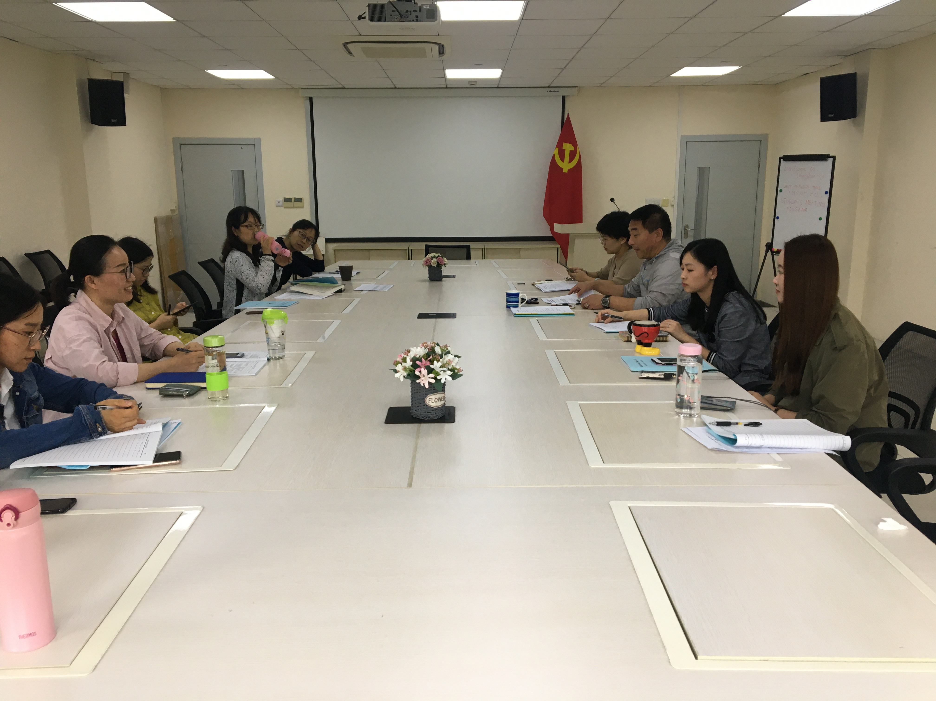
会议伊始，陈国荣书记就换届选举党员大会的结果、围绕各支委的主要分工向所有党员教师进行了介绍，并代表新一届支委委员向上级党组织及全体党员的信任表示感谢。接着，陈书记向全体党员报告了上级党组织即将开展的第三轮党支部工作巡视安排，要求各位党员在党建工作中发挥积极作用，牢固树立高度的政治意识、大局意识、责任意识和发展意识。并且，陈国荣书记着重强调了“从严治党”的重要性，例如完善党员推优的补充条件、积极督促党员在“不忘初心，牢记使命”主题教育期间，党员个人问题检视的落实整改情况自查进度。对于党费的缴纳、支部的宣传工作等，陈书记也向各位党员提出了一定的要求。
在疫情防控常态化的背景下，陈国荣书记也鼓励各位党员教师主动参加疫情防控志愿者服务队，发挥党员的先锋模范作用。积极践行光盘行动和垃圾分类行动，把坚持文明时尚之风，坚持节约反对浪费之风成为每一位党员教师不断倡导且践行的目标。
教工和学生党支部联合组织生活同时讨论了参加近期在上海展览中心进行的“我们众志成城”抗击新冠疫情图片展观展的相关安排。

管理系 管沉吟（文/摄）

